Pieredzes apmaiņas brauciens.

Programma

Laiks |  | Vieta |  | Apskates objekts
10.00-11.00 | Biķernieki, Biķernieku pagasts |  | SIA “Kazanova moonshine”  Stipro alkoholisko dzērienu ražotne izmantojot senas receptes un stāsts par uzņēmīgu jaunieti, kas vada procesu.  http://www.kazanova.lv/veikals/ |  | 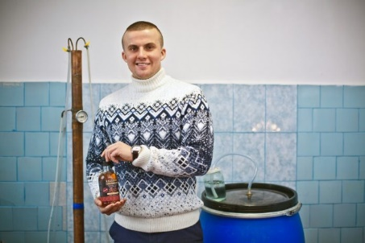
11.20-12:00 | Erlavas, Slutišķu sādža, Naujenes pagasts |  | SIA “ECO – Bends”  Ļoti veiksmīgs un atvērts tūrisma uzņēmums Daugavas lokos, kas ir  apkopojis visus pakalpojumus vienuviet (laivu, plostu, SUP dēļu, elektrisko velosipēdu noma, pirtis, kubli, naktsmītnes, ēdināšana, pārgājieni) izveidojot atpūtas bāzi-Kempingu Daugavas lokos.  https://daugavaslokos.lv |  | 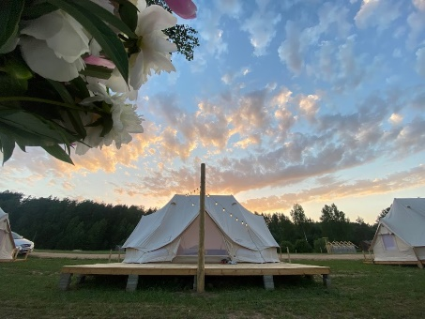
12.00-13.00 | Slutišķu sādža |  | SLUTIŠĶU SĀDŽA UN SLUTIŠĶU VECTICĪBNIEKU LAUKU SĒTA  https://www.visitdaugavpils.lv/turisma-objekts/slutisku-sadza-un-slutisku-vecticibnieku-lauku-seta/ |  | 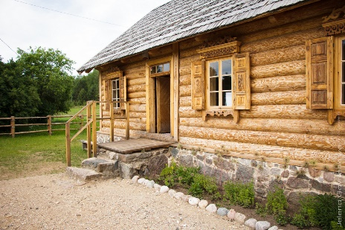
13:00 – 14:00 | Pusdienas
14.45-15.30 | Dviete, Dvietes pagasts. |  | BDR “Dvietes vīnogas”  Aktīvas dāmas, kas no aizmirstības atjaunoja Dvietes muižu un izveidoja tur kopienu tikšanās vietu un ne tikai  https://www.visitdaugavpils.lv/turisma-objekts/dvietes-muiza/ |  | 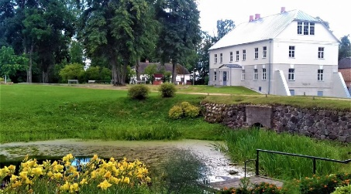
15.45-16.30 |  |  | Īstais Dvietes lauku saldējums  Degustācija  https://www.visitdaugavpils.lv/turisma-objekts/dvietes-istais-lauku-saldejums/ |  | 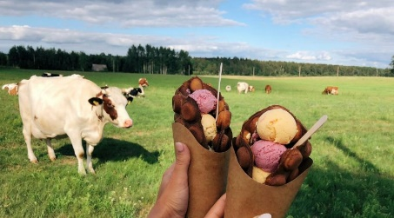
16:45 – 18:00 | Bebrene, Bebrenes pagasts |  | “Viedais Ciems” Bebrene  http://www.manabebrene.lv/lv/ |  | 